[多线程编程(thread的两种死法)](https://www.bilibili.com/video/av25298498/?p=68)

1. thread的析构函数直接调用terminate，导致没来及执行Obj的析构函数

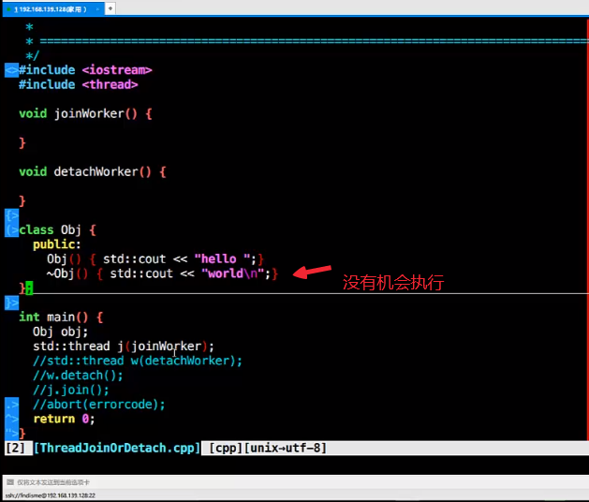

线程资源销毁有两种行为:

一种就是作为main thread，在其中生成的thread，那么有main thread 来管理 生成thread的资源，还有一种行为，main thread 生成thread，那么main thread就不再管理 生成thread的资源。

上面例子其实就是第一种行为，需要main thread进行管理，也就是说在main thread销毁之前，生成的thread 相关资源都需要释放。 同时我们也可以使用detach()，使得main thread生成的thread后，就完全不管生成线程的资源，等到thread调用完毕后自己释放，这个就是我们说的第二种方式。